Egyedülálló engedély: a Széchenyi István Egyetem első európai felsőoktatási intézményként saját felhatalmazásban végezhet drónműveleteket
Könnyű UAS – azaz pilóta nélküli légijármű-rendszerekre vonatkozó – üzembentartói tanúsítványt kapott a győri Széchenyi István Egyetem, amellyel egész Európában első felsőoktatási intézményként szerezte meg a 2021-ben bevezetett, az európai drónszabályozás keretei között kiadható legmagasabb szintű engedélyt. Az összetett eljárás során a légiközlekedési hatóság az egyetem alkalmasságát vizsgálva megállapította, hogy az kész a biztonságos üzemeltetésre, és birtokában van az összes szükséges kompetenciának. Ennek a jelentőségét tovább emeli, hogy az EU-ban a regisztrált 1,8 millió UAS-üzembentartó között mindössze mintegy 30 rendelkezik ezzel az úgynevezett LUC (Light UAS Operator Certificate) engedéllyel.
A tanúsítvány lehetőséget biztosít a drónüzemeltetők számára, hogy hatósági átvilágításukat követően bizonyos kockázati szint alatti műveleteiket saját hatáskörben engedélyezzék, így nem szükséges minden alkalommal külön engedélyt kérniük azok elvégzésére. Ez nagymértékben csökkenti adminisztrációs terheiket, miközben biztosítja a szabályozási és repülésbiztonsági követelményeknek való maximális megfelelést.
Az engedély megszerzése nemcsak nagy elismerést jelent, hanem jelentős előnyökkel jár. Ennek birtokában az egyetem rugalmasabban végezhet drónokkal kapcsolatos kutatás-fejlesztési tevékenységeket, ami különösen fontos a műszaki és mérnöki területeken, ahol a drónok felhasználása egyre nagyobb szerepet kap. Az oktatás terén az engedély lehetővé teszi a hallgatóknak, hogy az iparági szabványoknak megfelelően tanuljanak és végezzenek gyakorlati munkát, szakértői felügyelet mellett. Ez növeli munkaerőpiaci versenyképességüket, és hozzájárul ahhoz is, hogy a legújabb technológiákat alkalmazva dolgozzanak innovatív projektekben.
A kutatásban a drónok használata széles körű lehetőségeket kínál például a térinformatikában, a környezeti monitorozásban vagy akár a közlekedési rendszerek fejlesztésében. A LUC tanúsítvány birtokában a Széchenyi-egyetem kutatói saját projekteket indíthatnak, és olyan speciális műveleteket végezhetnek, amelyek a jelenlegi szabályozási környezetben nagy adminisztrációs teherrel járnának, és lassíthatnák a projektek előrehaladását.
Az engedély megszerzése a Széchenyi-egyetem Digitális Fejlesztési Központja és a Cloud for Intelligent Airspace (CloudIA) Zrt. többéves együttműködésének eredményeként valósulhatott meg. A partnerség biztosította azokat az innovatív megoldásokat és szakmai alapokat, amelyek a LUC tanúsítványhoz elengedhetetlen üzemeltetési kézikönyv és a repülésbiztonsági menedzsmentrendszer kidolgozásához szükségesek voltak.
„Az engedély kiadása az Európai Repülésbiztonsági Ügynökség egységes, minden EU-tagállamra vonatkozó azonos keretrendszere alapján történik. Az irányelvek különös hangsúlyt fektetnek a drónok biztonságos és jogszabályoknak megfelelő használatára, a légtér védelmére, az adatvédelemre és a magánszféra tiszteletben tartására – hangsúlyozta dr. Drotár István, a Digitális Fejlesztési Központ vezetője. – Egyetemünk ezzel a lépéssel ismét bizonyította elkötelezettségét a technológiai innováció és az ipari együttműködés mellett. A tanúsítvány megszerzése újabb bizonyítéka annak is, hogy intézményünk nemcsak hazai, hanem nemzetközi szinten is meghatározó szereplője a felsőoktatásnak és a kutatás-fejlesztésnek.”
Sajtókapcsolat:
- Hancz Gábor, igazgató
- Kommunikációért és Sajtókapcsolatokért Felelős Igazgatóság
- +36 96 503 400/3788
- hancz.gabor@sze.hu
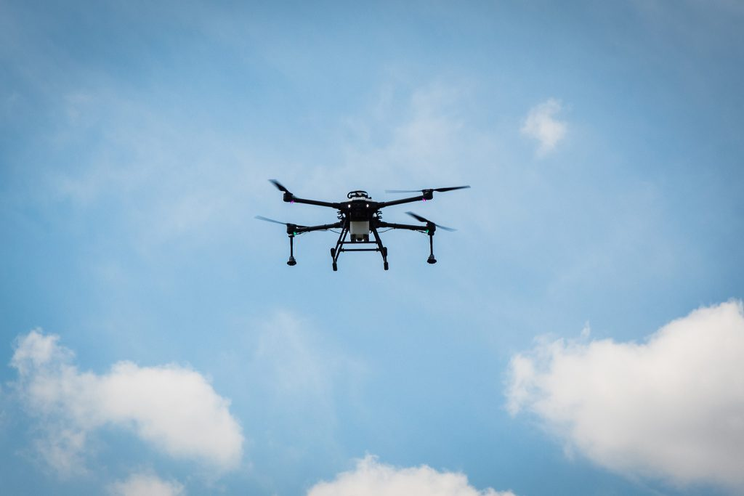 | © Fotó: Májer Csaba József
Eredeti tartalom: Széchenyi István Egyetem
Továbbította: Helló Sajtó! Üzleti Sajtószolgálat
Ez a sajtóközlemény a következő linken érhető el:

